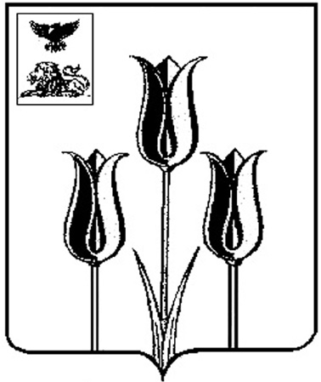
Муниципальное общеобразовательное учреждение
«Ютановская средняя общеобразовательная школа»

МАТЕРИАЛЫ
К УЧЕБНОМУ ЗАНЯТИЮ
ПО ТЕМЕ
«ИКОНОГРАФИЯ
ИИСУСА ХРИСТА»

При подготовке содержания урока использованы
экспериментальная учебная программа и
учебное пособие В.Д. Скоробогатова, Т.В.
Рыжовой, О.Н. Кобеца.
УМК для средней школы
«Православная культура 5-11 классы»,
ИНФОФОНД, Ульяновск, 2006;
А также отдельные элементы мультимедиа
учебника «Православная культура», 2005,
православная школа-пансион «Плесково»,
Мультимедиа центр Новосибирского
государственного университета;

Подготовил учитель Православной культуры
МОУ «Ютановская СОШ»
Пашнев Александр Николаевич

ЮТАНОВКА 15.02.2007

Пояснительная записка

Открытое учебное занятие (православная культура) проводится в 10 классе по теме «Иконография Иисуса Христа». При подготовке содержания урока использована экспериментальная учебная программа и учебное пособие В.Д. Скоробогатова, Т.В. Рыжовой, О.Н. Кобеца. УМК для средней школы «Православная культура 5-11 классы», ИНФОФОНД, Ульяновск, 2006; А также отдельные элементы мультимедиа учебника «Православная культура», 2005, православная школа-пансион «Плесково», Мультимедиа центр Новосибирского государственного университета;
Техническое сопровождение урока: персональный компьютер, м/м проектор, проекционная доска, дополнительная хрестоматия, маршрутная проектная карта урока, иллюстративный материал.
Методы обучения: проектное исследование.
Тип урока: изучение нового материала
Формы обучения: лекция, фронтальная беседа, самостоятельная работа с различными источниками информации.
Методика оценивания результатов работы: компьютерное тестирование, рефлексия.
Инновационные основания урока:
- использование на уроке православной культуры проектных подходов исследования;
- Работа на базе приложений «Пакета Прикладных Программ «ИНФОФОНД»;
- использование контрольных баз медиа учебника «Православная культура».
Целеустановка урока: изучение основ иконографии Иисуса Христа
Философия урока:
- развитие способности общаться с классикой художественного искусства;
- развитие исследовательских возможностей ученика при рассмотрении темы.

ТЕХНОЛОГИЧЕСКАЯ КАРТА УРОКА
Предмет: | Православная культура
Класс: | 10
Учебное занятие №: | 26
Дата: | 15.02.2007
Время: | 45 минут
Тема: | Иконография Иисуса Христа
Цель учебного занятия: | Изучить основы иконографии Иисуса Христа,
Метод: | Проектное исследование
Технология: | ИКТ-технология освоения предмета «Православная культура»

№ Вопроса | Наименование этапа и вопроса урока | Ответ-характеристика | Источник информации
1 | Изображение Иисуса Христа в раннехристианском искусстве |  | Учитель + мультимедиа наглядность
1 | Добрый Пастырь |  | Учитель + мультимедиа наглядность
1 | Рыба |  | Учитель + мультимедиа наглядность
1 | Агнец |  | Учитель + мультимедиа наглядность
1 | Монограмма |  | Учитель + мультимедиа наглядность
2 | Основные виды изображения фигуры Иисуса Христа |  | Самостоятельная работа учащихся с иллюстративным материалом (приложение 2)
3 | Основные элементы иконографии Иисуса Христа | 1._____________________________________  2._____________________________________  3._____________________________________  4._____________________________________  5._____________________________________  6._____________________________________  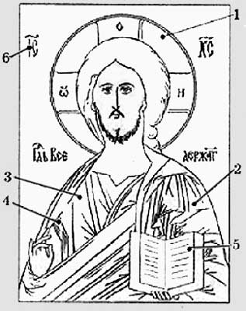 | Видеолекция  (прослушав видеолекцию, учащиеся фиксируют названия основных элементов иконографии Иисуса Христа).
4 | Избранная иконография Иисуса Христа |  | Комбинированные источники информации
4 | Спас Нерукотворный |  | Видеолекция + комментарии учителя
4 | Пантократор |  | Дополнительная хрестоматия (самостоятельная работа учащихся, приложение 3).
4 | Господь на престоле |  | Работа учащихся со справочными статьями мультимедиа учебника+комментарии учителя
4 | Спас в Силах
4 | Спас Еммануил
5 | Закрепление и первичный контроль знаний |  | Электронное приложение контрольных форм ««Tester - Maker»;
6 | Рефлексия |  | Учащимся предлагается рядом с изображениями вставить свои комментарии, например:  Рядом с изображением иконы пишется её название – «Спас Нерукотворный», ученик должен вставить свой комментарий, но в контексте изучаемой темы. То есть в этом случае, на основе полученных знаний дописать «оглавный тип изображения фигуры Иисуса Христа». Дальше по аналогии  (приложение 4).

Учащиеся класса воспринимают информацию разделов урока из различных источников – учитель, дополнительная хрестоматия, видеолекция и справочные статьи мультимедиа учебника.
Задача учащихся заключается в том, что при знакомстве с новым материалом они извлекают из него самые важные смысловые моменты, принципиальные идеи, которые позволят им найти ответ на вопрос электронного тестера. Выборки информативных массивов заносятся учеником в маршрутную проектную карту (приложение 1).

ПРИЛОЖЕНИЕ 1

МАРШРУТНАЯ ПРОЕКТНАЯ КАРТА УРОКА
Предмет: | Православная культура
Учебное занятие №: | 26
Дата: | 15.02.2007
Время: | 45 минут
Тема: | Иконография Иисуса Христа
Цель учебного занятия: | Изучить основы иконографии Иисуса Христа,
Метод: | Проектное исследование
Технология: | ИКТ-технология освоения предмета «Православная культура»

№ Вопроса | Наименование этапа и вопроса урока | Ответ-характеристика | Источник информации
1 | Изображение Иисуса Христа в раннехристианском искусстве |  | Учитель + мультимедиа наглядность
1 | Добрый Пастырь |  | Учитель + мультимедиа наглядность
1 | Рыба |  | Учитель + мультимедиа наглядность
1 | Агнец |  | Учитель + мультимедиа наглядность
1 | Монограмма |  | Учитель + мультимедиа наглядность
2 | Основные виды изображения фигуры Иисуса Христа |  | Самостоятельная работа учащихся с иллюстративным материалом (приложение 1)
3 | Основные элементы иконографии Иисуса Христа | 1._____________________________________  2._____________________________________  3._____________________________________  4._____________________________________  5._____________________________________  6._____________________________________ | Видеолекция
4 | Избранная иконография Иисуса Христа |  | Комбинированные источники информации
4 | Спас Нерукотворный |  | Видеолекция + комментарии учителя
4 | Пантократор |  | Дополнительная хрестоматия
4 | Господь на престоле |  | Работа со справочными статьями мультимедиа учебника+комментарии учителя
4 | Спас в Силах
4 | Спас Еммануил
5 | Закрепление и первичный контроль знаний |  | Электронное приложение контрольных форм ««Tester - Maker»;
6 | Рефлексия

ПРИЛОЖЕНИЕ 2

Основные виды изображения фигур на иконах
1. Оглавное изображение (Спас Нерукотворный. XII в.)
2. Оплечное изображение (Спас оплечный. XIV в.)
3. Поясное изображение (Христос Пантократор. XIII в.)
4. Изображение во весь рост (Спас в Силах. XV в.)
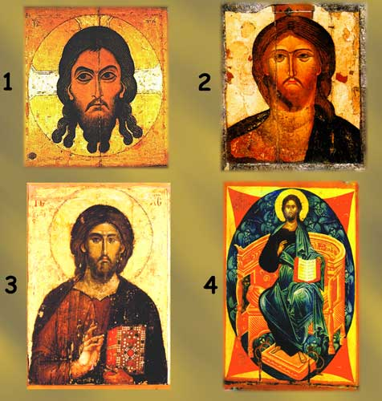

ПРИЛОЖЕНИЕ 3

Пантократор
«Господь Вседержитель», «Спас Вседержитель», «Пантократор» — названия, обозначающие один и тот же иконографический образ и являющиеся синонимами. Пантократор — слово греческое, в переводе означает «Вседержитель».
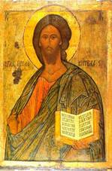
Икона «Пантократор». XVI в.
Образ Пантократора — это выражение божественной и человеческой природы Христа в их неразрывном единстве. Этот иконографический образ всегда активно использовался как в монументальных росписях храма (фреске и мозаике), так и в иконописи. «Господь Вседержитель» — это обычно поясное изображение Иисуса Христа, часто встречаются изображения в полный рост, реже — оплечные. Характерная особенность этого иконографического образа — благословляющая рука Господа и книга. В левой руке Спасителя изображается закрытая или открытая книга, свиток или кодекс. Раскрытая книга обязательно содержит цитату. Например:
«Приидите ко Мне все труждающиеся и обремененные, и Я успокою вас» (Мф. 11: 28).
«Я свет миру; кто последует за Мною, тот не будет ходить во тьме, но будет иметь свет жизни» (Ин. 8: 12).

ПРИЛОЖЕНИЕ 4

Спас Нерукотворный

________________________________
Поясное изображение Иисуса Христа

________________________________
Спас в Силах

________________________________
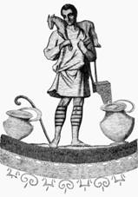 | ________________________________
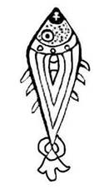 | _______________________________
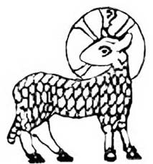 | ________________________________
 | ________________________________
«СПАС НА УБРУСЕ»

Что такое убрус?

Поиск лексического значения понятие «убрус» осуществляется посредством самостоятельной работы одного из учеников с электронной энциклопедией БЭКМ-2006-СD

